Medieninformation

„Bock auf Kabarett. Die Show zum Ersten “
mit Christoph & Lollo, Klaus Eckel, Elke Winkens, Gunkl & Gerhard Walter
Special Guest: Ute Bock
Moderation: Herr Hermes

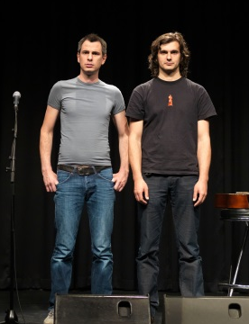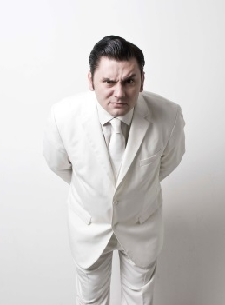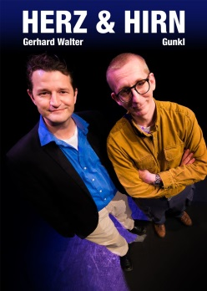

Die Crème de la Crème des Kabaretts legt für den guten Zweck die "Anserpanier" an.
Pünktlich zum Beginn der Ballsaison wird das Theater Akzent Schauplatz von zwei glanzvollen Gala-Abenden im Zeichen des Schmähs.

Am ersten Abend bitten Klaus Eckel, Christoph & Lollo, Elke Winkens sowie Gunkl und Gerhard Walter zum Zwerchfelltanz. Als Conférencier fungiert Herr Hermes.

Klaus Eckel, der sich schon vor seiner ORF Show „Eckel mit Kanten“ mit temporeichen und pointieren Kabarettprogrammen einen Namen gemacht hat und nun wohl in allen Winkeln Österreichs bekannt ist, wird, ebenso wie das kongeniale Duo Gunkl & Gerhard Walter, ein knackiges Feuerwerk aus seinen Programmen darbieten. Und während die polit-Gitarristen Christoph & Lollo auch Musik mit ihrem unverkennbaren Gesang in die Manege schmettern werden, hat Elke Winkens ganz besondere Schmankerl für diesen Abend vorbereitet. Man darf sich freuen!

Ach ja, und Überraschungsgäste heißen bekanntlich Überraschungsgäste, weil man vorher noch nicht weiß, dass es welche geben wird.

Dresscode: „Ich musste meinen Smoking versetzen, um mir die Tickets leisten zu können“

Termin: 2.11.2015
Beginn: 19.30 Uhr
Preise: Euro 22,–

Kartenvorverkauf: 1040 Wien, Argentinierstraße 37
von Montag bis Samstag von 13.00 bis 18.00 Uhr
Karten Hotline: 01/501 65/3306
www.akzent.at
Pressefotos in 300dpi und –texte für Ihre Ankündigung stehen auf unserer Website www.akzent.at in unserem Pressebereich zur Verfügung.

